ІНСТИТУТ СПЕЦІАЛЬНОГО ЗВ’ЯЗКУ ТА ЗАХИСТУ ІНФОРМАЦІЇ НАЦІОНАЛЬНОГО ТЕХНІЧНОГО УНІВЕРСИТЕТУ УКРАЇНИ  
«КИЇВСЬКИЙ ПОЛІТЕХНІЧНИЙ ІНСТИТУТ ІМЕНІ ІГОРЯ СІКОРСЬКОГО»

Спеціальна кафедра №1

Звіт

з навчальної дисципліни

«Засоби і комплекси криптографічного захисту інформації»

Практика №3.5: " **VoIP (GrandStream, Cisco)** "

**Виконав:** Курсант С-04 групи

Михайло ШЕЛЕЛЬО

**Перевірив:** Капітан

Володимир КУБРАК

**Київ 2023**

**GRANDSTREAM 2160**

**Зовнішній вигляд**:

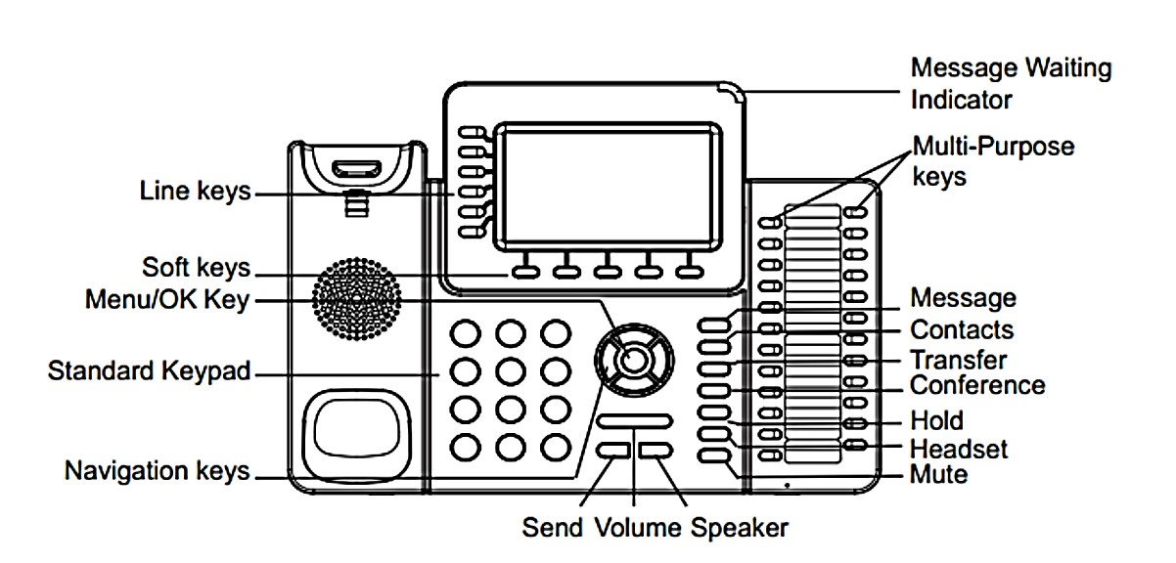

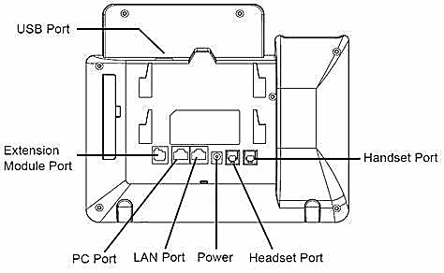

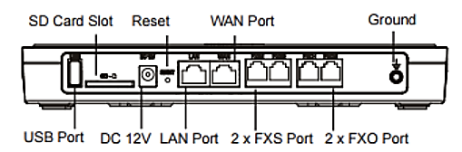

**Порти**:

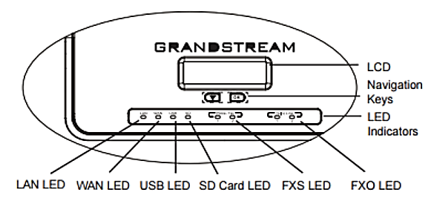

**Конфігурація**:

1. При підключенні телефону, першим чином підключіть порт WAN до вихідного порту комутатора/концентратора за допомогою кабелю RJ45 Ethernet.
2. Підключіть адаптер живлення.
3. Підключіть лінії PST від розетки до портів FXO та підключіть аналогові лінії телефону до портів FXS.
4. Коли комутатор завантажиться та під’єднається до мережі, світлодіодний індикатор порту WAN світитиметься зеленим, а на РК-дисплеї відобразиться IP-адреса.

Наступним етапом буде здійснення підключення до веб-інтерфейсу телефону за допомогою технології IP. Для цього ми встановлюємо IP-адресу, використовуючи MAC-адресу телефону. Найлегший спосіб отримати цю інформацію - переглянути її на DHCP-сервері і виконати резервне копіювання. Крім того, IP-адреса може бути відображена на дисплеї телефону. Щоб дізнатися її, необхідно увійти в підменю "Status – Network Status".

Після отримання IP-адреси телефону, ми переходимо до його веб-інтерфейсу у веб-браузері:

* За замовчуванням пароль адміністратора - "admin".
* Увійдіть в адміністративний інтерфейс GXP2160, використовуючи надане ім’я користувача за замовчуванням (admin) і пароль за замовчуванням (admin):

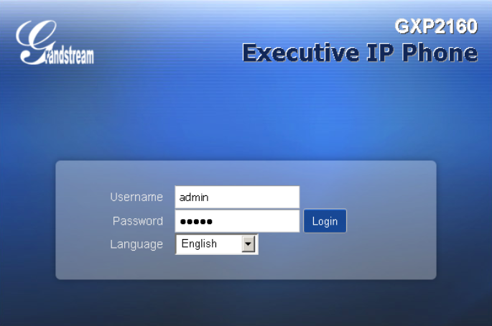

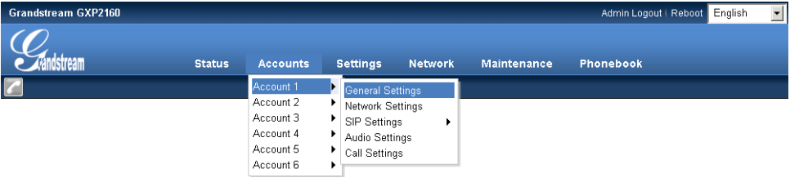

Перейшовши на сторінку Загальних налаштувань, скористайтеся параметрами, детально описаними на знімках екрана нижче. Після завершення введення цих налаштувань натисніть кнопку «Зберегти та застосувати», щоб застосувати/зберегти налаштування:

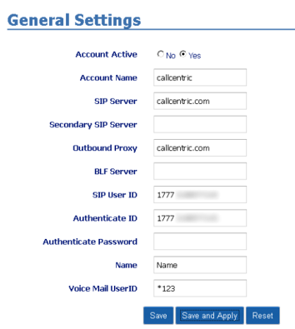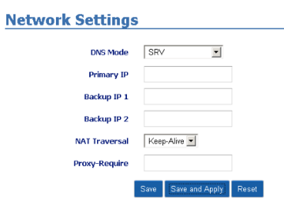

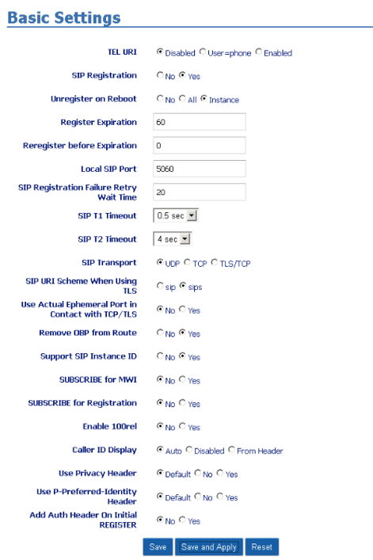

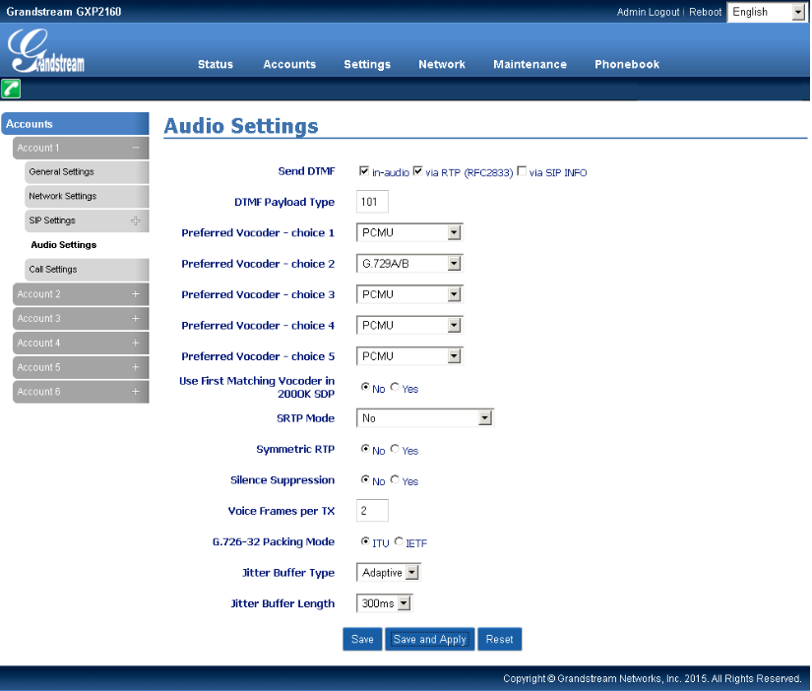

Далі по інструкції проходимо по усім налаштуванням та мітимо. Зберігаємо усі зміни та переходимо до «Параметри викликів» на бічній панелі меню. На цій сторінці використовуйте параметри, детально описані на знімках екрана нижче. Після завершення введення цих налаштувань натисніть кнопку «Зберегти та застосувати», щоб застосувати/зберегти налаштування :

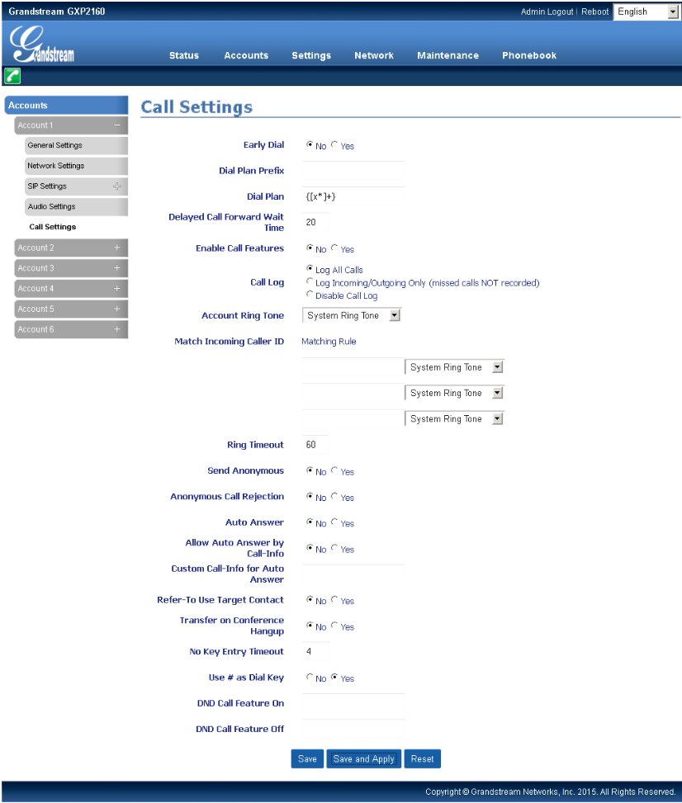

Щоб переконатися, що ваш GXP2160 успішно зареєстровано в нашій службі, натисніть опцію «Статус» у верхній панелі меню. Знайдіть розділ Статус облікового запису; ви повинні побачити, що обліковий запис, який ви щойно налаштували, тепер зареєстровано.

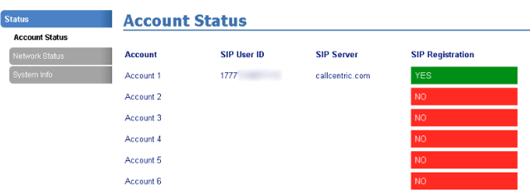

Налаштування IP телефону Grandstream GXP2160 завершено.

**Перепрошивання CISCO-PHONE 7911**

Для налаштування IP-телефону Cisco 7911 для роботи з сервером Asterisk, необхідно виконати наступні кроки:

1. Переконайтеся, що у вас є доступ до сервера Asterisk і ви знаєте його IP-адресу або ім'я хоста.
2. Встановіть сервери DHCP і TFTP на вашій мережі. Сервер DHCP буде призначати IP-адреси телефонам, а сервер TFTP буде використовуватися для завантаження оновлень та файлів конфігурації на телефон
3. Увійдіть до веб-інтерфейсу DHCP-сервера і налаштуйте опції DHCP для IP-телефону Cisco 7911. Опція 150 повинна містити IP-адресу або ім'я хоста сервера TFTP, а опція 66 містить IP-адресу або ім'я хоста одного TFTP сервера.
4. Після налаштування серверів DHCP і TFTP, потрібно завантажити оновлення, розпакувати його і зберегти в основній директорії TFTP. В цій директорії також повинні бути файли конфігурації:

* SEPXXXXYYYYZZZZ.cnf.xml (файл конфігурації апарата)
* XMLDefault.cnf.xml (загальний файл конфігурації для всіх апаратів)
* dialplan.xml (загальні правила набору номера)
* SIPDefault.cnf (загальний файл конфігурації для SIP).

1. У файлі конфігурації апарата SEPXXXXYYYYZZZZ.cnf.xml вкажіть ім'я користувача, пароль і адресу сервера Asterisk. Зверніть увагу на основне ім'я файлу у розпакованому оновленні, наприклад, для версії 8.5.4, це починається з SIP11.8-5-4S. Цю назву також потрібно вказати у файлах конфігурації.
2. Також можуть бути непримусові файли CTLSEP<MAC>.tlv (сертифікат) та ITLSEP<MAC>.tlv (лист дозволів). Вони необхідні для налаштування безпеки на апараті.
3. Після налаштування всіх файлів конфігурації, перезавантажте TFTP-сервер, щоб зміни набули чинності.
4. На IP-телефоні Cisco 7911 виберіть меню "Settings" -> "Network Configuration". У меню "IPv4 Configuration" встановіть режим "DHCP Enabled" та натисніть "Save".
5. Після перезавантаження апарату, увімкніть його і зачекайте, поки він зареєструється на сервері Asterisk. Цей процес може зайняти деякий час, тому будьте терплячими.
6. Якщо на екрані апарата протягом тривалого часу відображається повідомлення "Registering", це може означати, що сервер Asterisk налаштований неправильно. У такому випадку виправте помилки і повторіть процес оновлення.
7. Для локалізації меню апарата необхідно встановити значення <userLocale> та <networkLocale> у файлі конфігурації апарата SEPXXXXYYYYZZZZ.cnf.xml і зберегти файли tc-sip.jar (файл локалізації для 7911) та g3-tones.xml (файл модуляції та тону) у відповідній піддиректорії.
8. Щоб успішно зареєструватися на сервері Asterisk, у файлі /etc/asterisk/sip.conf для цього SIP каналу потрібно встановити параметр NAT=No. За замовчуванням він встановлений на Yes, але багато шлюзів або софтфонів ігнорують цей параметр.

Інформацію про завантажені файли з сервера TFTP можна переглянути у журналі сервера, а про помилки завантаження можна переглянути на екрані апарата в меню Status.